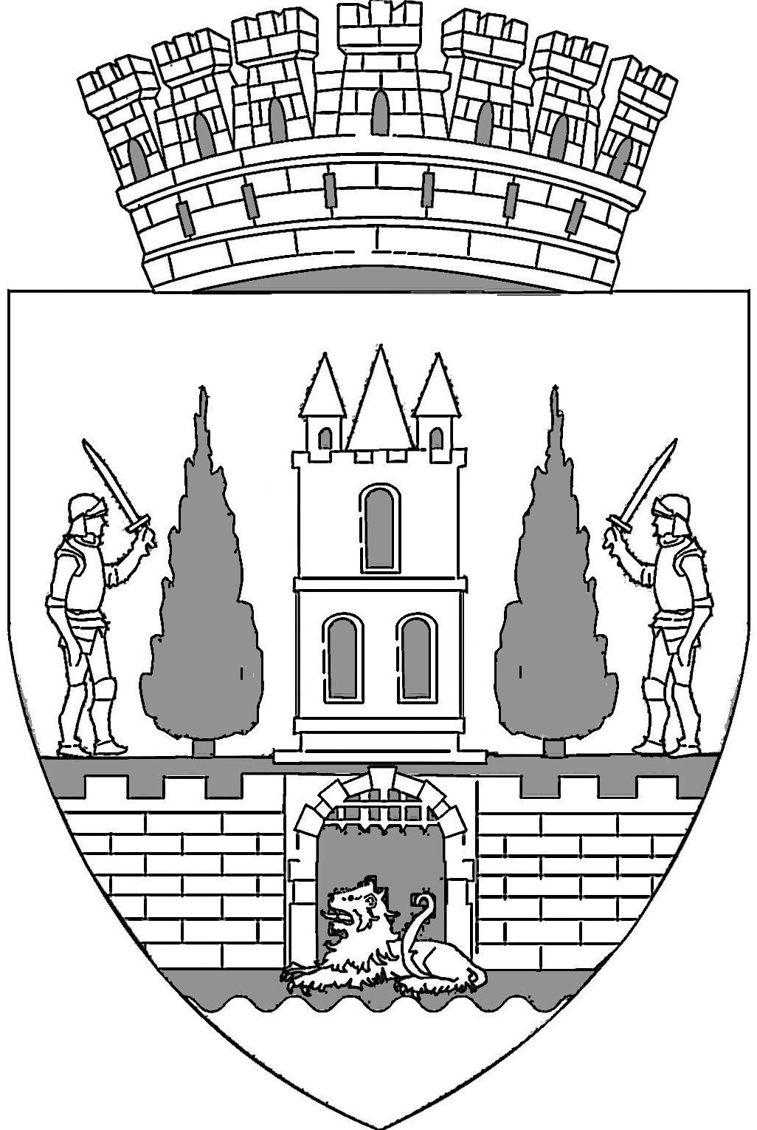
ROMÂNIA
JUDEŢUL SATU MARE
CONSILIUL LOCAL AL
MUNICIPIULUI SATU MARE
`Nr. 5.930 din 29 ianuarie 2024

PROIECT
HOTĂRÂREA NR. ...........................
privind aprobarea Bugetului fondurilor externe nerambursabile,
al Municipiului Satu Mare pe anul 2024

Consiliul Local al Municipiului Satu Mare
Analizând proiectul de hotărâre înregistrat sub nr. …………,
Luând act de raportul de specialitate comun nr. 5.934 din 29 ianuarie 2024 întocmit de către Serviciul Buget din cadrul Direcției Economice, Referatul de aprobare al primarului municipiului, în calitate de iniţiator, înregistrat cu nr. 5.932 din 29 ianuarie 2024, de avizele comisiilor de specialitate ale consiliului local,
Constatând necesitatea aprobării Bugetului fondurilor externe nerambursabile, al municipiului Satu Mare pe anul 2024,
Având în vedere prevederile Legii nr. 24/2000 privind normele de tehnică legislativă pentru elaborarea actelor normative, republicată, cu modificările şi completările ulterioare,
În conformitate cu prevederile Legii nr. 421 / 28 decembrie 2023 a bugetului de stat pe anul 2024,
Luând în considerare Ordinul Ministerului Finanțelor Publice nr. 1954 / 2005 pentru aprobarea Clasificației indicatorilor privind finanțele publice, cu modificările și completările ulterioare,
Având la bază Hotărârea Consiliului Local al municipiului Satu Mare nr. 243 din 30 septembrie 2021 privind aprobarea acordului de parteneriat pentru implementarea proiectului “Împreună”- Mobilizare locală pentru educație și sănătate în Sătmărel” dintre Asociația Stea Satu Mare și Direcția de Asistență Socială Satu Mare,
În baza contractului de finanțare:
* nr. 8 / 24.10.2022/SEE încheiat între Fondul Român de Dezvoltare Socială în calitate de operator de program și Asociația Stea Satu Mare în calitate de promotor de proiect,
* nr. 25.241/ BT/24.11.2022 încheiat între Ministerul Mediului, Apelor și Pădurilor și UAT Municipiul Satu Mare pentru implementarea proiectului “Elaborarea planului de atenuare și adaptare la schimbările climatice în municipiul Satu Mare” , precum și a actului adițional de prelungire a perioadei de implementare,
În conformitate cu prevederile Ordonanței de urgență nr. 34 din 05 mai 2017 privind gestionarea financiară a fondurilor externe nerambursabile aferente Mecanismului financiar Spațiul Economic European 2014 – 2021 și Mecanismului financiar norvegian 2014 – 2021, precum și ale Ordinului nr. 2.840 /6.560/2017 pentru aprobarea Normelor metodologice de aplicare a prevederilor acesteia,
În baza Legii nr. 273/2006 privind finanţele publice locale, cu modificările şi completările ulterioare,
În baza art. 129, al. 2, lit. „b”, pct. 4, lit. „a” , art. 139, alin. 3 lit. „a” precum și art. 196 alin. 1 lit “a” din O.U.G nr. 57/2019 privind Codul administrativ, cu modificările și completările ulterioare,

Consiliul local al municipiului Satu Mare adoptă următoarea

H O T Ă R Â R E :

Art.1. Se aprobă Bugetul fondurilor externe nerambursabile, al municipiului Satu Mare pe anul 2024, în valoare totală de 39.300 lei, la Secţiunea de dezvoltare, conform anexei nr. 1 și nr. 1.1 care fac parte integrantă din prezenta hotărâre.

Art.2. Se aprobă utilizarea sumei de 10.000 lei în vederea finalizării implementării proiectului “Împreună – mobilizare locală pentru educație și sănătate în Sătmărel” prin Programul “ Dezvoltare locală, reducerea sărăciei și creșterea incluziunii romilor” finanțat prin Granturile SEE și Norvegiene 2014 – 2021.

Art.3. Se aprobă utilizarea sumei de 29.300 lei în vederea implementării proiectului “Elaborarea planului de atenuare și adaptare la schimbările climatice în municipiul Satu Mare finanțat prin Mecanismul Financiar al Spațiului Economic Euopean în cadrul Programului “Mediu, Adaptare la Schimbările Climatice și Ecosisteme”.

Art.4. Sumele aprobate în Bugetul local de Venituri şi Cheltuieli al municipiului Satu Mare, Bugetul de Venituri şi Cheltuieli al instituţiilor finanţate integral sau parţial din venituri proprii subordonate Consiliului local al municipiului Satu Mare, Bugetul creditelor interne precum și Bugetul fondurilor externe nerambursabile, vor constitui Bugetul de Venituri şi Cheltuieli consolidat al municipiului Satu Mare pe anul 2024.

Art.5. Cu ducerea la îndeplinire a prezentei hotărâri se încredinţează Primarul municipiului Satu Mare prin serviciile de specialitate.

Art.6. Prezenta hotărâre se comunică, prin intermediul secretarului general al municipiului Satu Mare, în termenul prevăzut de lege, Primarului municipiului Satu Mare, Instituţiei Prefectului judeţului Satu Mare, Directorului executiv, Serviciului Buget, Serviciului Scriere, Implementare și Monitorizare Proiecte și Direcției de Asistență Socială Satu Mare.

INIŢIATOR PROIECT
PRIMARUL MUNICIPIULUI SATU MARE
KERESKÉNYI GÁBOR

AVIZAT
SECRETAR GENERAL
MIHAELA MARIA RACOLȚA

Red/tehnored Borbei Terezia, 2 ex.
MUNICIPIUL SATU MARE
CABINET PRIMAR
Nr. 5.932 din 29 ianuarie 2024

Kereskényi Gábor, Primar al Municipiului Satu Mare,
În temeiul prevederilor art. 136 alin. (1) din O.U.G. nr. 57/2019 privind Codul Administrativ, cu modificările și completările ulterioare îmi exprim inițiativa în promovarea unui proiect de hotărâre având ca obiect aprobarea Bugetului fondurilor externe nerambursabile al municipiului Satu Mare pe anul 2024 , în susținerea căruia formulez prezentul

REFERAT DE APROBARE

la proiectul de hotărâre privind aprobarea Bugetului fondurilor externe nerambursabile, al municipiului Satu Mare pe anul 2024

Luând act de raportul de specialitate comun nr. 5.934 din 29 ianuarie 2024, întocmit de către Serviciul buget al Direcţiei Economice, din cadrul aparatului de specialitate al primarului municipiului Satu Mare,

Constatând necesitatea aprobării Bugetului fondurilor externe nerambursabile, al municipiului Satu Mare pe anul 2024,

Având în vedere prevederile Legii nr. 24/2000 privind normele de tehnică legislativă pentru elaborarea actelor normative, republicată, cu modificările şi completările ulterioare,
În conformitate cu prevederile Legii nr. 421 / 28.12.2023 a bugetului de stat pe anul 2024,

Având la bază Hotărârea Consiliului Local al municipiului Satu Mare nr. 243 din 30 septembrie 2021 privind aprobarea acordului de parteneriat pentru implementarea proiectului “Împreună”- Mobilizare locală pentru educație și sănătate în Sătmărel” dintre Asociația Stea Satu Mare și Direcția de Asistență Socială Satu Mare,

În baza contractelor de finanțare:
* nr. 8 / 24.10.2022/SEE încheiat între Fondul Român de Dezvoltare Socială în calitate de operator de program și Asociația Stea Satu Mare în calitate de promotor de proiect,
* nr. 25.241/ BT/24.11.2022 încheiat între Ministerul Mediului, Apelor și Pădurilor și UAT Municipiul Satu Mare pentru implementarea proiectului “Elaborarea planului de atenuare și adaptare la schimbările climatice în municipiul Satu Mare” .

În conformitate cu prevederile Ordonanței de urgență nr. 34 din 05 mai 2017 privind gestionarea financiară a fondurilor externe nerambursabile aferente Mecanismului financiar Spațiul Economic European 2014 – 2021 și Mecanismului financiar norvegian 2014 – 2021, precum și ale Ordinului nr. 2.840 /6.560/2017 pentru aprobarea Normelor metodologice de aplicare a prevederilor acesteia,

În baza Legii nr. 273/2006 privind finanţele publice locale, cu modificările şi completările ulterioare,
În baza art. 129, al. 2, lit. „b”, pct. 4, lit. „a” , art. 139, alin. 3 lit. „a” precum și art. 196 alin. 1 lit “a” din O.U.G nr. 57/2019 privind Codul administrativ, cu modificările și completările ulterioare,
Propun aprobarea Bugetului fondurilor externe nerambursabile, al municipiului Satu Mare pe anul 2024.

PRIMARUL MUNICIPIULUI SATU MARE
KERESKÉNYI GÁBOR

Red/tehnored Terezia Borbei 2 ex

